**Đề tài**

***Tài liệu cài đặt triển khai***

**Phiên bản 1.0.1**

**09/09/2022**

## Lịch sử thay đổi tài liệu

| **Ngày thay đổi** | **Mục, hình ảnh bảng thay đổi** | **Mô tả thay đổi** | **Lý do thay đổi** | **Thêm/Sửa/Xóa** | **Người thay đổi** | **Phiên bản mới** |
| --- | --- | --- | --- | --- | --- | --- |
|  |  |  |  |  |  |  |

## Mục lục

**Lịch sử thay đổi tài liệu** **2**

**Mục lục** **2**

**Danh mục hình vẽ** **4**

**Danh mục bảng** **5**

**Danh mục các từ viết tắt** **6**

**Danh mục thuật ngữ** **7**

**Phần 1 : Giới thiệu** **8**

**Phần 2 : Hướng dẫn cài đặt triển khai** **9**

**Phần 3 : Hướng dẫn sử dụng** **14**

**Phần 4 : Quản trị và bảo trì** **15**

**Tài liệu tham khảo** **16**

**Phụ lục** **17**

## Danh mục hình vẽ

No table of figures entries found.

## Danh mục bảng

Bảng 3.1 Bảng danh sách công cụ hỗ trợ triển khai

## Danh mục các từ viết tắt

**API**

**HTML**

**CNTT**

Application Programming Interface

Giao diện lập trình ứng dụng

HyperText Markup Language

Ngôn ngữ đánh dấu siêu văn bản

Công nghệ thông tin

## Danh mục thuật ngữ

**Browser**

**Cache memory**

**E-commerce**  **Bloatware**

**Interpreter**

**Compiler**

Trình duyệt

Bộ nhớ đệm

Thương mại điện tử

Ứng dụng nhà sản xuất tích hợp vào thiết bị

Trình thông dịch

Trình biên dịch

## **Phần 1 : Giới thiệu**

**1.1 Mục đích sử dụng**

Đây là tài liệu dành cho người dùng của hệ thống, nó bao gồm tất cả các hướng dẫn chi tiết nhất từ biên dịch, cài đặt triển khai cũng như hướng dẫn sử dụng và toàn bộ các hướng dẫn bảo trì và quản trí hệ thống.

Tài liệu được xây dựng nhằm giúp các bên liên quan có thể triển khai hệ thống một các dễ dàng nhất có thể thông qua các bước được cụ thể hóa một cách minh bạch trong tài liệu…..

**1.2 Phạm vi sử dụng**

Tài liệu này được chia sẻ và sử dụng nội bộ đối với đội xây dựng dự án, các bên liên quan trong dự án, cũng như người dùng cuối của hệ thống…….

**1.3 Cấu trúc tài liệu**

Tài liệu được chia làm sáu phần chính bao gồm: Giới thiệu, tổng quan hệ thống, hướng dẫn biên dịch, hướng dẫn cài đặt triển khai cũng như hướng dẫn sử dụng và cuối cùng là phần hướng dẫn quản trị và bảo trì hệ thống….

**1.4 Một số lưu ý sử dụng**

Đọc kỹ tài liệu trước khi sử dụng hệ thống

## Phần 2 : Hướng dẫn cài đặt triển khai

**2.1 Thiết lập môi trường và tài nguyên hệ thống**

**2.1.1 Cấu hình và cài đặt server hệ thống**

Cài đặt server trên máy tính với hệ điều hành ubuntu server 14.0.1 với các yêu cầu sau:

• Cài đặt phiên bản ubuntu server 14.0.1 bản 64 bit, bộ nhớ Ram 8Gb, dung lượng ở cứng trống 100Gb

• Sử dụng máy chủ server Nginx.

• Sử dụng hệ quản trị CSDL MongoDB.

(Note : Có thể sử dụng hệ điều hành Windows 10 )

**2.1.1.1 Hướng dẫn cài đặt ubuntu server 14.0.1**

< Hướng dẫn đầy đủ từng bước có hình ảnh minh họa đi kèm và có chú ý các mục có cài đặt, cấu hình đặc biệt >

**2.1.1.2 Hướng dẫn cài đặt máy chủ server Nginx**

< Hướng dẫn đầy đủ từng bước có hình ảnh minh họa đi kèm và có chú ý các mục có cài đặt, cấu hình đặc biệt >

**2.1.1.3 Hướng dẫn cài đặt hệ quản trị CSDL MongoDB**

Cài đặt phiên bản mongodb community tại đường dẫn

<https://www.mongodb.com/download-center#community>

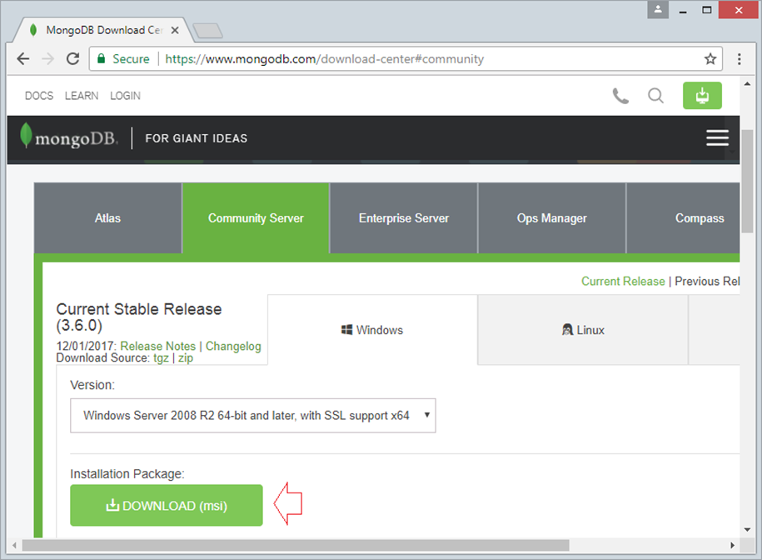

Mở gói cài đặt vừa tải về và cài đặt bằng cách nhấn Next

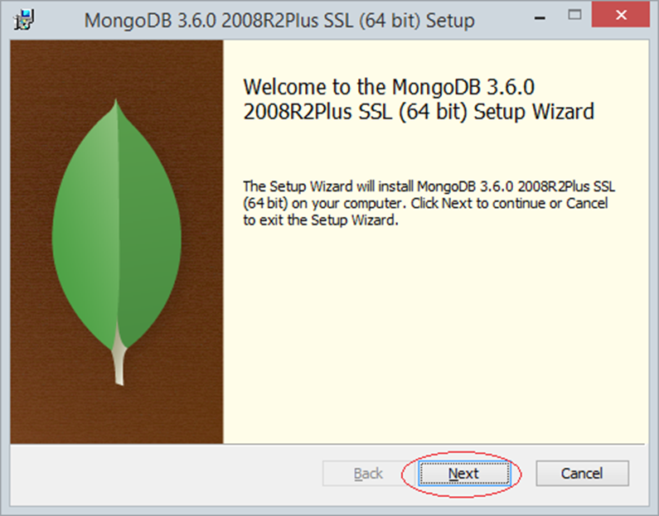

Chú ý khi đến bước tùy chọn cài đặt mongo compass thì click vào checkbox các nhận install để cài đặt công cụ làm việc trực quan

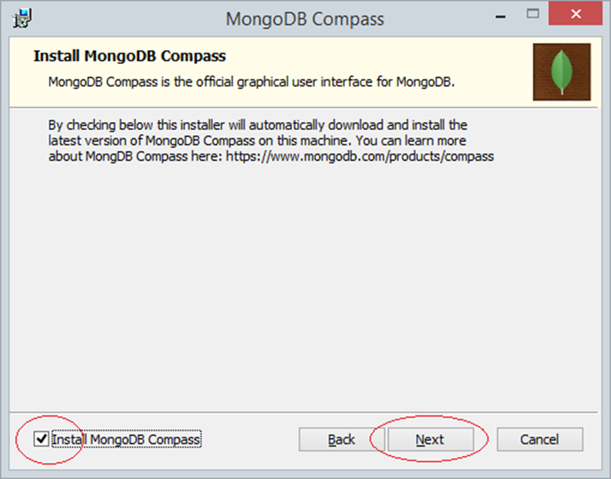

Nhấn install, và chờ đợi hoàn thành.

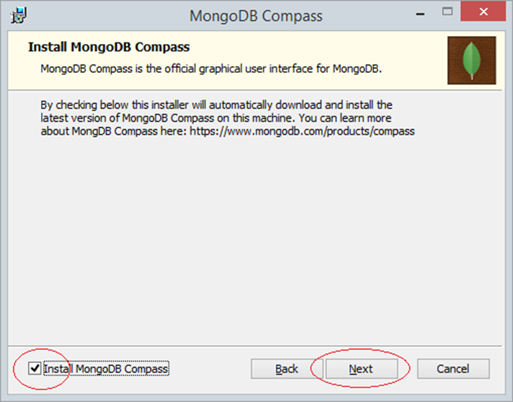

**2.2 Triển khai trên local**

**Các bước để thử nghiệm sản phẩm trên môi trường localhost như sau:**

Bước 1: Cài đặt và cấu hình môi trường (Git, Node.js, MongoDB, NPM).

Bước 2: Clone mã nguồn từ link github hoặc giải nén từ file zip.

Bước 3: Chạy lệnh “npm install” trên cả hai thư mục client và server của project để cài đặt thư viện.

Bước 4: Cấu hình các file biến môi trường (.env) cho cả client và server.

Bước 5: Di chuyển đến thư mục seed của phần server và chạy lệnh “npm run init-db” để tạo dữ liệu mẫu cho hệ thống.

Bước 6: Chạy “npm start” ở cả hai phần client và server để khởi chạy project.

Ngoài ra sẽ có 1 số lỗi thư viện, cần phải sửa như sau : (Chú ý đặc biệt)

**B1: Xóa 2 thư viện ở trong PK : react-google-drive-picker , react-google-recaptcha-v3**

**B2: npm install**

**B3: npm install --save-dev webpack webpack-cli html-webpack-plugin webpack-dev-server webpack-dev-middleware**

**B4: npm install webpack@4.42.0**

**B5: npm uninstall react-sortablejs**

**B6: npm install react-sortablejs@6.1.1**

**B7: npm i react-google-drive-picker@1.1.3 --legacy-peer-deps**

**B8: npm i react-google-recaptcha-v3@1.10.0 --legacy-peer-deps**

**Môi trường các phiên bản như sau :**

**NodeJS : v16.17.0**

**React : 18.2.0**

**MongoDB : 6.0.1**

## Phần 3 : Hướng dẫn sử dụng

**3.1.1 Cài đặt và triển khai hệ thống trên server**

**3.1.1.1 Công cụ và phần mềm hỗ trợ triển khai hệ thống**

## Phần 4 : Quản trị và bảo trì

**4.1 Quản trị hệ thống**

Cần quản trị hệ thống bằng github,

**4.2 Bảo trì hệ thống**

Để bảo trì code thì trước tiên bạn phải code theo convention của project, để dễ bảo trì về sau.

Cần push, pull code liên tục đều đặn để đảm bảo code lúc nào cũng là bản mới nhất

Cần tạo một nhánh khác nhánh master để thực hiện nâng cấp các chức năng ở nhánh đó, khi hoàn thiện thì mới merge vào nhánh master. Tránh lỗi cho sản phẩm

## Tài liệu tham khảo

## Phụ lục

< Liệt kê hết tất cả các mục mà tác giả thấy cần thiết tuy nhiên chưa được đề cập ở các phần trên, hoặc các nội dung dùng để tham chiếu trên các phần trên>